Московский государственный технический
университет им. Н.Э. Баумана

Факультет «Информатика и системы управления»
Кафедра ИУ5 «Системы обработки информации и управления»

Курс «Модели данных»
Отчет по лабораторной работе №1
«ПРОЕКТИРОВАНИЕ ИНФОЛОГИЧЕСКОЙ СХЕМЫ БД В НОТАЦИИ ЧЕНА. СОЗДАНИЕ ДАТАЛОГИЧЕСКОЙ СХЕМЫ В СУБД MS ACCESS.»

Выполнил: |  | Проверил:
студент группы ИУ5-45Б |  | преподаватель каф. ИУ5
Бронникова М. Е. |  | Маслеников К. Ю.

Москва, 2025 г.
Цель: получить знания о проектировании инфологической схемы БД, получить общее представление о нотациях, изучить нотацию Чена для ручного проектирования инфологической схемы, закрепить практические навыки создания баз данных в пакете MS Access.
Описание предметной области:
Предметной областью данной АИС является центр реабилитации слепых и слабослышащих детей. Предметная область нуждается в специализированной автоматизированной информационной системе, задачей которой является структурирование и учёт значительных объёмов информации о детях, программах, помещениях и сотрудниках для эффективного управления центром. Необходимо учитывать все аспекты деятельности, начиная от регистрации ребенка в центре и заканчивая завершением программы у ребенка.
Опишем процесс реабилитации ребенка в центре:
- Поступление ребенка в центр:
Регистрация данных (ФИО, диагноз, контакты родителей). Назначение первичной диагностики.
- Разработка индивидуальной программы:
Врачи и педагоги определяют предметы (например, обучение шрифту Брайля). Программа фиксируется в системе с указанием сроков.
- Проведение занятий:
Занятия проводятся в специализированных кабинетах. Педагог отмечает посещаемость и прогресс в системе.
- Мониторинг и корректировка:
Ежемесячные отчеты по динамике реабилитации. При необходимости программа корректируется.
- Завершение курса:
Формирование итогового отчета для родителей. Рекомендации по дальнейшей поддержке.

Основные процессы, рассматриваемые в данной предметной области:
- Учет детей:
Хранение анкет, медицинских данных, истории реабилитации.
- Учет сотрудников:
Профили педагогов, врачей, психологов с правами доступа.
- Учет занятий:
Расписание, цели, результаты каждого занятия.
- Учет помещений:
Кабинеты, залы с указанием вместимости и спецоборудования.
- Формирование отчетов:
Автоматическая генерация отчетов для родителей и контролирующих органов.
В ходе анализа предметной области выявлены следующие сущности:
- Программа реабилитации
- Занятие
- Помещение
- Сотрудник
- Ребенок
- Группа
Теперь наложим соответствующие ограничения на нашу предметную область:
- Ребенок может проходить только одну программу реабилитации
- Конкретное занятие может проводиться только в одном помещении
- Занятие может быть включено в несколько программ
- Сотрудник может вести несколько занятий
- Ребенок состоит только в одной группе
ER-диаграмма:
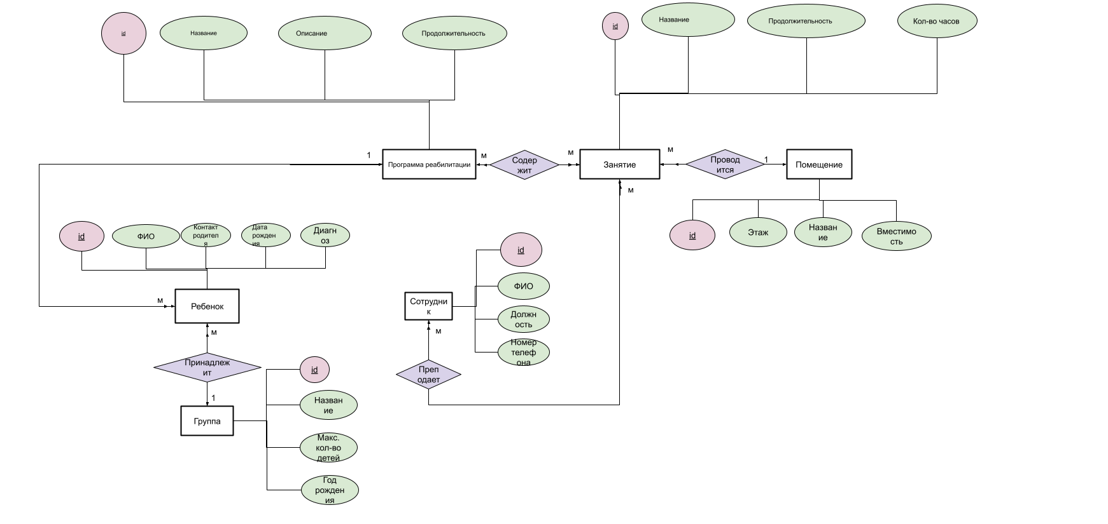

Даталогическая схема БД:

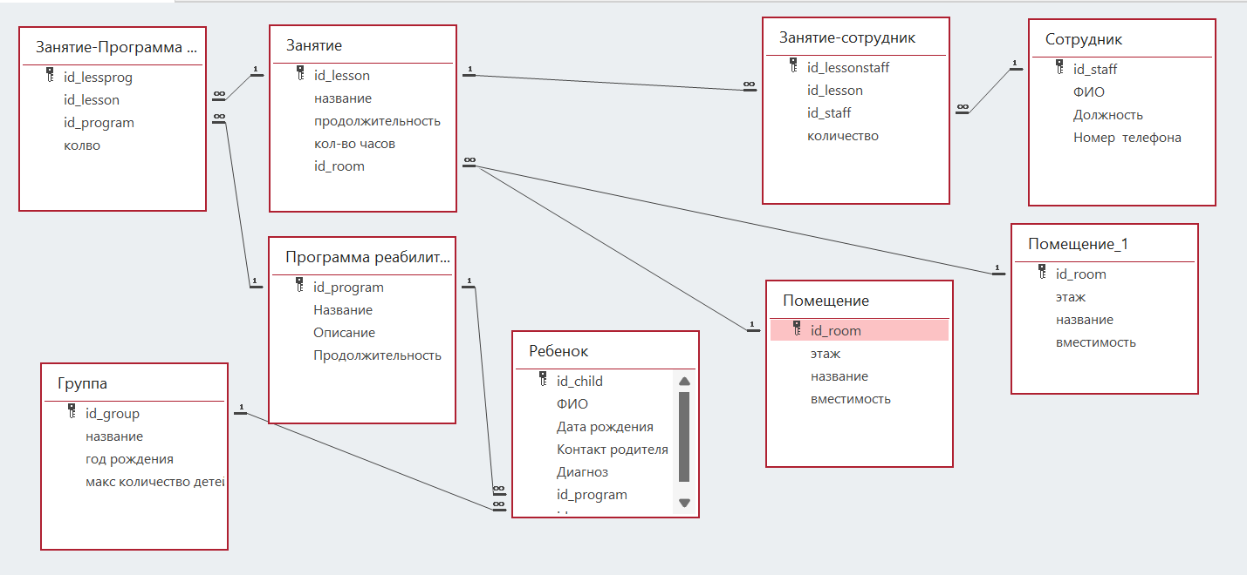

Структура таблиц и примеры экземпляров отношений:
- Таблица “Группа” содержит всю информацию о группе
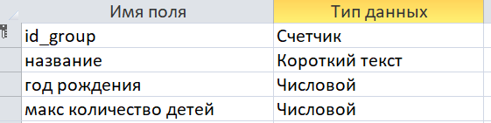
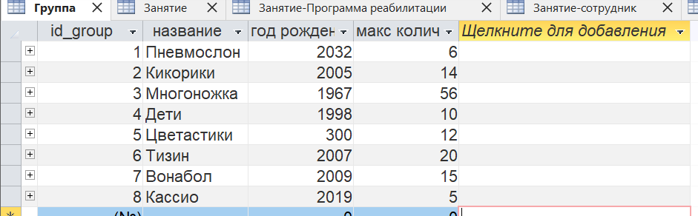
- Таблица “Занятие” содержит информацию о занятиях.
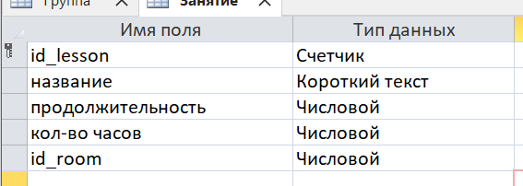
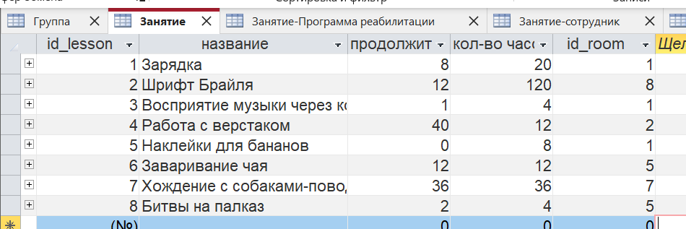
- Таблица “Занятие-Программа реабилитации” таблица связи.
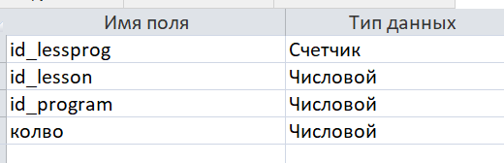
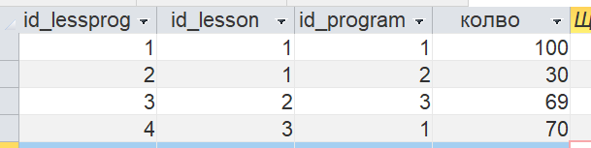
- Таблица “Занятие-сотрудник” таблица связи.
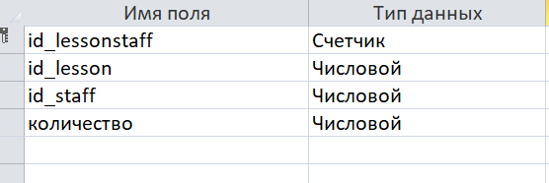
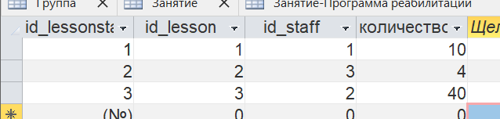
- Таблица “Помещение” содержит информацию о помещениях.
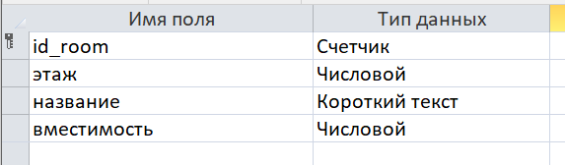
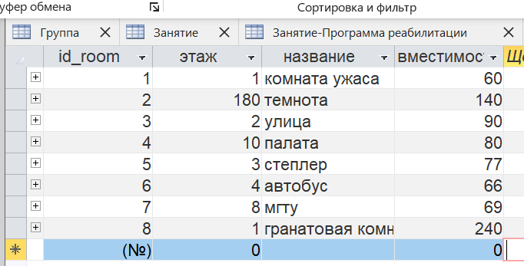
- Таблица “Программа реабилитации” содержит список программ.
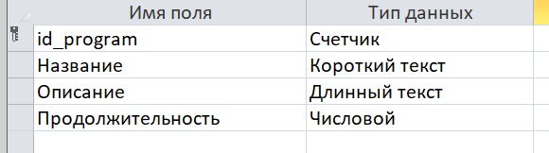
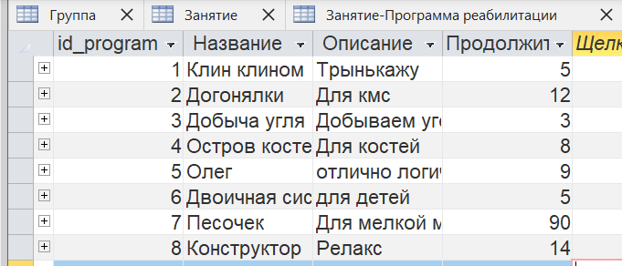
- Таблица “Ребенок” содержит список детей центра.
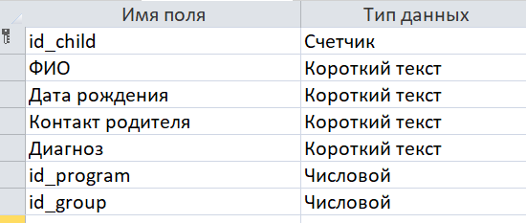
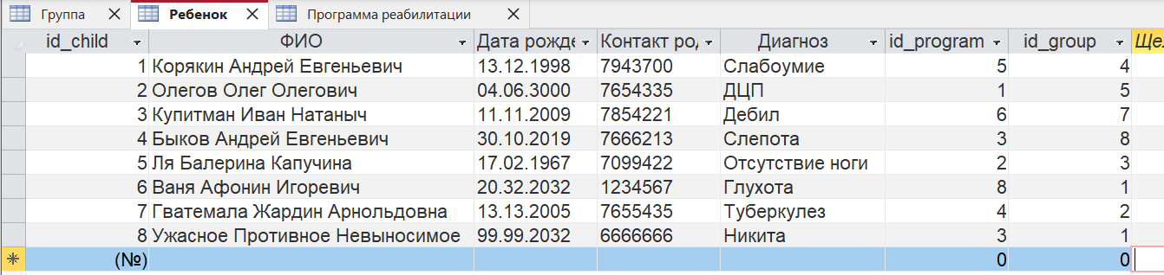
- Таблица “Сотрудник” содержит список работников.
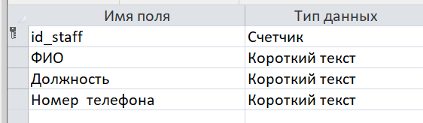
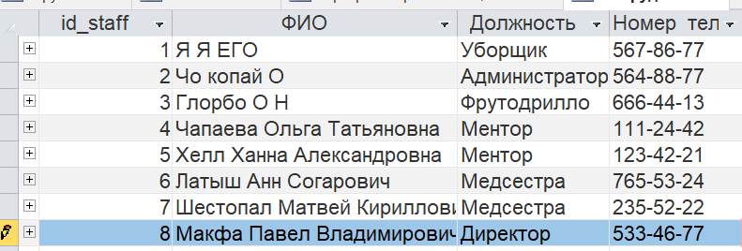
Вывод
Получила знания о проектировании инфологической схемы БД, общее представление о нотациях, изучила нотацию Чена для ручного проектирования инфологической схемы, закрепила практические навыки создания баз данных в пакете MS Access.

